Лабораторная работа №1

Тема: Классификация требований. Плохие требования
Группа: ИВТ31Б| ФИО: Хисматулин Азамат | Вариант кейса: Кейс №1 «Умный фитнес-трекер»

ШАГ 1: АНАЛИЗ ИСХОДНЫХ «ПЛОХИХ» ТРЕБОВАНИЙ

1.1. Исходные требования кейса
1. Трекер должен мотивировать на спорт.
2. Данные о пульсе и сне должны быть точными.
3. Приложение должно синхронизироваться быстро.
4. Дизайн должен быть стильным.
5. Заряда батареи должно хватать надолго.

1.2. Анализ «плохих» требований
№ исх. требования | Почему это «плохое» требование? (Нарушены: однозначность, проверяемость и т.д.)
1 | Нарушенные атрибуты: однозначность, проверяемость, необходимость (размыто). Объяснение: «Мотивировать» – субъективное понятие. Невозможно объективно проверить, достигнута ли мотивация. Не указано, каким образом и для кого. Это скорее бизнес-цель, чем требование к системе.
3 | Нарушенные атрибуты: однозначность, проверяемость. Объяснение: «Быстро» – не имеет количественной меры. Не указано время синхронизации, объем данных, условия сети. Нельзя проверить выполнение.
4 | Нарушенные атрибуты: однозначность, проверяемость, выполнимость (частично). Объяснение: «Стильный» – крайне субъективно, зависит от вкуса. Нет критериев оценки. Также неясно, как это связано с функциональностью.
5 | Нарушенные атрибуты: однозначность, проверяемость. Объяснение: «Надолго» – размыто. Не указано минимальное время работы (в часах/днях) при типичном использовании.
Таблица 1: Анализ исходных требований

ШАГ 2: УГЛУБЛЕННЫЙ АНАЛИЗ ПРОБЛЕМЫ

2.1. Ключевая проблема
Низкая вовлеченность пользователей и высокая вероятность отказа от использования трекера из-за отсутствия четких, измеримых характеристик (мотивация, точность, скорость, дизайн, автономность), что не позволяет сформировать доверие к продукту и его ценность для конечного пользователя.

2.2. Техника «5 ПОЧЕМУ»
1. Почему пользователи не мотивированы и бросают использовать трекер? – Потому что они не видят прогресса и не доверяют данным.
2. Почему они не доверяют данным? – Потому что показатели пульса и сна кажутся неточными, а обновление статистики происходит с задержкой.
3. Почему показатели неточны и синхронизация медленная? – Потому что алгоритмы обработки сигналов не оптимизированы, а каналы передачи данных не имеют приоритета.
4. Почему алгоритмы и каналы не оптимизированы? – Потому что на этапе проектирования не были заданы конкретные требования к точности (допустимая погрешность) и времени отклика.
5. Почему не были заданы конкретные требования? – Потому что команда разработки не провела детальный анализ потребностей пользователей и не перевела их ожидания в измеримые метрики.
Корневая причина: Отсутствие количественных, проверяемых требований на ранних этапах, ведущее к неопределенности в реализации и, как следствие, к несоответствию ожиданиям пользователей.

2.3. Таблица структурирования проблемы
Элемент | Ваше описание
Проблема | Низкая вовлеченность и удовлетворенность пользователей умным фитнес-трекером из-за размытых требований к мотивации, точности, скорости, дизайну и автономности.
Воздействует на | 1. Конечные пользователи (не получают полезной информации, разочаровываются). 2. Отдел продаж и маркетинга (снижение продаж, плохие отзывы). 3. Репутация бренда на рынке носимых устройств.
Результатом чего является (бизнес-последствия) | 1. Финансовые потери: возвраты товара, снижение повторных покупок. 2. Операционные потери: увеличение обращений в техподдержку. 3. Репутационные риски: негативные отзывы в соцсетях и на маркетплейсах.
Выигрыш от решения | Повышение лояльности пользователей, рост продаж и удержания, улучшение пользовательского опыта, снижение нагрузки на поддержку, укрепление позиций на рынке.
Таблица 2: Структурирование проблемы

2.4. Диаграмма Исикавы (причинно-следственный анализ)

2.4.1. Схема диаграммы (текстовое описание)
Схема 1: Диаграмма Исикавы (текстовое представление)
Методы Машины Материалы
| | |
Отсутствие регламента | Устаревшие алгоритмы | Нет данных о
сбора обратной связи | обработки сигналов | реальных сценариях
| | |
Не определены KPI | Слабый процессор | Неполные
для мотивации | в трекере | пользовательские профили
| | |
\______________________|______________________/
|
ПРОБЛЕМА: Низкая вовлеченность
пользователей и отказы от трекера
|
/______________________|______________________\
| | |
Неясные цели | Отсутствие чётких | Недостаток
для пользователей | требований к дизайну | маркетинговых исследований
| | |
Плохая коммуникация | Нет тестов на | Нет бюджета на
внутри команды | юзабилити | доработку UI
| | |
Люди Управление Измерения
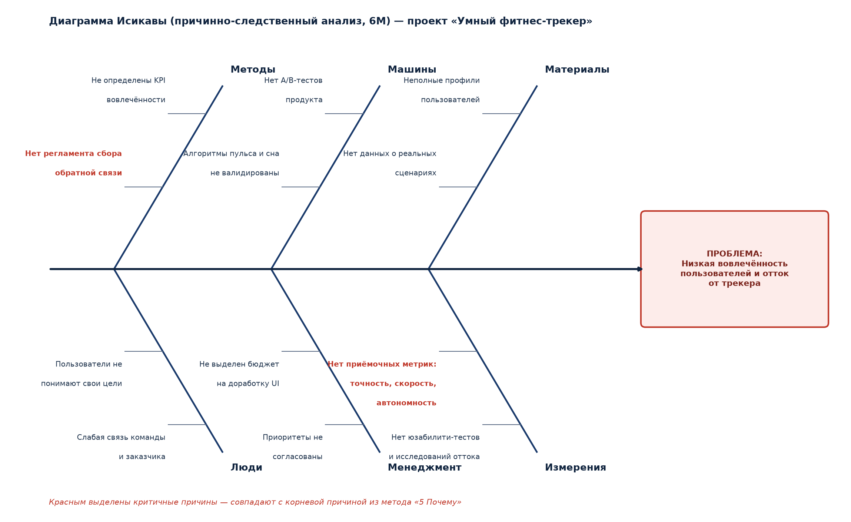
Рисунок 1. Диаграмма Исикавы (6M)

2.4.2. Краткий анализ
• Наиболее «наполненные» категории: «Методы» (отсутствие регламентов и KPI) и «Машины» (технические ограничения).
• Критичные причины:
• Отсутствие количественных требований к точности, скорости и времени работы (категория «Измерения»).
• Отсутствие регламента сбора обратной связи от пользователей (категория «Методы»).
• Корневая причина из п.2.2 («отсутствие количественных требований») полностью совпадает с главной причиной в категории «Измерения» диаграммы, что подтверждает системный характер проблемы.

ШАГ 3: ФОРМУЛИРОВКА КАЧЕСТВЕННЫХ ТРЕБОВАНИЙ И КЛАССИФИКАЦИЯ

3.1. Переформулировка выбранных «плохих» требований
Исходное «плохое» требование | Новое, качественное требование
1. Трекер должен мотивировать на спорт. | 1.1 (FR+UR): Приложение должно предоставлять пользователю ежедневные персонализированные цели (например, количество шагов, длительность активности) и отправлять push-уведомления при достижении целей. 1.2 (NFR): Не менее 70% пользователей должны достигать установленных целей не реже 4 раз в неделю (измеряется через аналитику).
3. Приложение должно синхронизироваться быстро. | 3.1 (NFR): 95% сеансов синхронизации данных между трекером и приложением должны завершаться за менее чем 5 секунд при стабильном соединении Bluetooth и передаче данных объёмом до 1 МБ.
4. Дизайн должен быть стильным. | 4.1 (NFR): Интерфейс приложения должен соответствовать актуальному фирменному стилю компании и пройти юзабилити-тестирование с оценкой «удобство» не ниже 4,5 из 5 по результатам опроса не менее 30 пользователей. Дополнительно – соответствие стандартам доступности WCAG 2.1 уровня AA.
Таблица 3: Переформулировка требований

3.2. Классификация всех требований
Требование (текст) | Тип требования | Краткое обоснование
1. Трекер должен мотивировать на спорт. | UR (пользовательская цель) | Отражает желание пользователя быть активным, но не конкретизирует функцию.
2. Данные о пульсе и сне должны быть точными. | NFR (точность) | Требование к качеству данных, должно быть измеримо (например, погрешность не более 5%).
3. Приложение должно синхронизироваться быстро. | NFR (производительность) | Требование к скорости, требует количественной метрики.
4. Дизайн должен быть стильным. | NFR (удобство использования, эстетика) | Требование к внешнему виду и восприятию, субъективно.
5. Заряда батареи должно хватать надолго. | NFR (энергопотребление) | Требование к автономности, требует численного значения.
1.1 (ежедневные цели, уведомления) | FR + UR | Конкретная функция (установка целей, уведомления) и пользовательская цель (быть активным).
1.2 (70% пользователей достигают целей) | NFR (эффективность) | Критерий успешности мотивационной функции, измерим.
3.1 (95% синхронизаций < 5 сек) | NFR (производительность) | Четкое измеримое требование к скорости.
4.1 (дизайн по стандартам, оценка ≥4.5) | NFR (удобство, доступность) | Измеримые критерии качества интерфейса.
Таблица 4: Классификация требований

3.3. Бизнес-требование (BR)
• BR1. Увеличить ежемесячный активный пользовательский охват (MAU) приложения на 30% в течение 6 месяцев после релиза за счёт улучшения пользовательского опыта и повышения доверия к данным.
• BR2. Снизить количество возвратов устройства по причине «не оправдал ожиданий» на 50% к концу года.

ВЫВОД ПО РАБОТЕ
В ходе работы были проанализированы некачественные требования к системе «Умный фитнес-трекер». Выявлены нарушения ключевых атрибутов: однозначности, проверяемости, необходимости. С помощью техники «5 Почему» установлена корневая причина проблемы – отсутствие количественных требований на этапе проектирования. Диаграмма Исикавы позволила структурировать причины по категориям и подтвердить системный характер недостатков. На основе анализа сформулированы измеримые требования, классифицированы по типам (BR, UR, FR, NFR), что обеспечивает возможность объективного контроля и повышает шансы на успех проекта.

